Linux软件包管理及rpm命令
----------muhuizz整理

- 源码包管理
- 脚本安装包

- 源码包
源码包和RPM包的区别：
安装之前的区别：概念上的区别
安装之后的区别：安装位置不同
RPM包安装位置查询【rpm -ql RPM包】，提前确定好的，但需要知道的是RPM包支持指定安装位置【rpm --help | grep prefix】,但不建议使用。RPM包不指定安装置位的好处，就是所有软件文件都在对应的目录下，有一个默认位置，命令启动RPM包时更加方便，符合系统要求。

源码包的安装位置
由于源码包没有卸载命令，因此源码包必须要指定安装位置。源码包卸载时，只需要将该文件目录完全删除即可。
源码包安装位置必须要手工指定，一般把它放在【/usr/local/软件名/】下。类似与Windows下的Program。因为源码包没有卸载命令，不指定安装位置，会安装在任意文件下。
安装位置不同带来的影响
启动方式不同。
RPM包安装的服务可以使用系统服务管理命令来管理。Apache的标准启动方法【/etc/rc.d/init.d/http start】，即绝对路径，或【service httpd start】<redhat专有命令>。换句话说，service其实是在搜索 /etc 目录。
源码包安装的服务不能被服务管理命令管理，因为没有安装到默认路径当中，所以只能用绝对路径进行服务的管理。如：【/usr/local/apache2/bin/apachectl start】命令启动源码包安装的Apache服务。
- 源码包安装
- 安装准备
安装C语言编译器gcc
下载源码包
->http://mirror.bit.edu.cn/apache/httpd/
因为源码包都是用Ｃ语言写的，因此必须安装Ｃ语言编译器。检测gcc安装包是否已经安装【rpm -qa | grep gcc】。
RPM包是在ios镜像中，或联网安装，源码包是在官网上下载。使用Winscp工具传送。
由于RPM包和源码包安装位置不同，所以允许一个Linux系统安装两个Apache。但是只允许启动一个服务，因为只允许使用一个端口80端口。两个包进行比较，如果软件是给大量用户访问的话，推荐使用源码包，如Apache，效率更高。底层支持软件推荐使用RPM包，安装简单，不存在大量用户访问。
- 安装注意事项
- 源码包保存位置：/usr/local/src/
- 软件安装位置：/usr/local/
- 如何确定安装过程报错：
->安装过程停止
->安装出现error、warning、no的提示
- 源码包安装过程
- 下载源码包
- 解压缩下载的源码包 【tar -zxvf 源码包】
- 进入解压缩目录
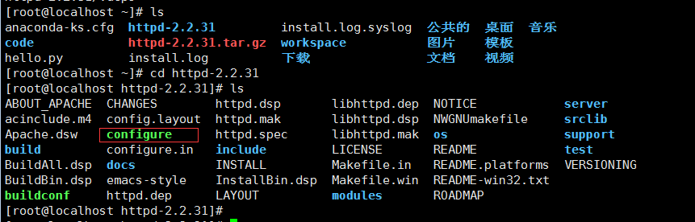
安装步骤：
a> ./configure 软件配置与检查<每个源码包都基本都有该文件>
./configure --help 列出所有支持的功能选项，自定义添加
- 定义需要的功能选项
- 检测系统环境是否符合安装的要求
- 把定义好的功能选项和检测系统环境的信息都写入Makefile文件，用于后续的编辑。
安装并指定安装目录：
执行完成之后生成Makfile文件
b> make 编译
make之后安装之后Makefile已经生效
make clean-->安装出错之后，清理安装缓存文件
c> make install 编译安装
如果这一步出错，不仅需要make clean，还需要删除Apache目录。
安装完成之后，在 /usr/local/apache2/ 目录下会看到相应文件目录。启动源码包程序的方式：绝对路径+start
【/usr/local/apache2/bin/apachect1 start】。
如果启动异常，检查80端口是否冲突，可以先关闭RPM包的Apache服务，再重新开启。命令如下：
service httpd stop
/usr/local/apache2/bin/apachect1 start
在源码包目录下，有一个 < INSTALL > 文件，有标准安装启动方式。
当源码包的Apache启动之后，可以再本地计算机上进行访问该IP，需要将Linux防火墙关掉。【setup工具或 iptables】
RPM包网页保存位置是在 /var/www/html/ ，默认没有任何文件，所以会打开测试页面，可以添加 .html 文件，进行修改远程访问页面。
源码包网页保存位置是在 /usr/local/apache2/htdocs 文件中。
源码包安装软件删除方式，是将安装目录完全删除即可。
- 脚本安装包
Linux只有源码包和RPM包两种形式，没有脚本安装包。脚本安装包实际上是将复杂的安装过程写成一个脚本，运行脚本就会自动安装RPM包或者源码包。便于初学者安装，仅用于初学者使用。
优点：简单、快速、方便。
缺点：不能定义安装软件的类型
不能定义所需要的软件功能
Nginx：俄罗斯一家公司04年推出的一款轻量级的Web服务器
Nginx支持更大的并发连接量，即同时访问量。Apache最大并发连接量是400，如果需要扩展至2000，需要经过测试之后可以。Nginx可以支持的最大并发量是50000，效率相对更高。访问量越大，Nginx的优点越明显。
源码包优势丧失
准备工作：
关闭RPM包安装的httpd和MySQL。//原因Nginx也需要占用80端口。
保证yum源正常使用。
关闭SELinux和防火墙。
SELinux是Linux的增强安全组件，是由美国国家安全局开发，为提高Linux安全性。
/usr/local/apache2/bin/apachect1 stop
service httpd stop
service mysqld stop
yum list
vi /etc/selinux/config---->将enforcing改为disabled，重启计算机
下载：
http://lnmp.org/install.html 下载一键安装包（完整版）
使用WinSCP将安装包放到Linux中。
安装：
解压缩
进入解压缩目录
执行centos.sh脚本 ./centos.sh--->在lnmp.org官网查询安装脚本
正常安装之后，可以看到安装完成之后的端口。
解决fpm启动失败方法：打开新的终端或远程连接，杀死该服务，并在原终端重新启动。
ps aux
pkill -9 php-fpm ---->php-fpm是卡死的服务
/*--------------*/返回原终端
/etc/rc.d/init.d/php-fpm start

